EE5303 Advanced Digital IC Design
Semester 2/2025-2026

I2C MASTER CONTROLLER
Students:
- Nguyễn Thái Thanh Bình - 2570175
- Vũ Tiến Giang - 2570188
- Phạm Huy Thanh – 2570317
- Trần Phan Quang Tân – 2570657
- Nguyễn Minh Đức – 2570662

Yêu Cầu Đề Tài
  - Mục tiêu thiết kế
- Thiết kế bộ điều khiển I2C Master tuân thủ chuẩn I2C dựa trên kiến trúc RD1139 của Lattice Semiconductor.
- Hỗ trợ tốc độ 100 kHz (Standard Mode) và 400 kHz (Fast Mode).
- Hỗ trợ các chế độ:
- Ghi dữ liệu (Write)
- Đọc dữ liệu (Read)
- Địa chỉ slave 7-bit
- Tạo và xử lý đầy đủ START, STOP, ACK/NACK, repeated START.
- Đảm bảo hoạt động ổn định khi tích hợp vào SoC hoặc FPGA.
  - Ràng buộc thiết kế
- Hoạt động theo chuẩn I2C:
- Tốc độ: 100 kHz (Standard), 400 kHz (Fast Mode).
- SDA phải thay đổi khi SCL = LOW.
- START: SDA đi từ HIGH → LOW khi SCL = HIGH.
- STOP: SDA đi từ LOW → HIGH khi SCL = HIGH.
- Tín hiệu SDA và SCL là open-drain (Inout).
- Hoạt động ổn định ở xung clock hệ thống 32 MHz.
- Được mô tả bằng Verilog/SystemVerilog HDL với testbench có sẵn.

Mô Tả Thiết Kế

Kiến trúc tổng thể
Thiết kế bao gồm các module chính sau (được mô tả trong sơ đồ khối Figure 2.1 và 2.2):
- Processor Interface
- I2C Master Control FSM
- I2C Bus Control FSM
- Clock Generator & Synchronizer
- Tx Data FSM & Rx Data FSM
- Start/Stop detect & generate logic
- Acknowledge logic
Hai FSM là thành phần quan trọng nhất:
- I2C Master Control FSM: điều khiển quá trình gửi/nhận từng byte.
- I2C Bus Control FSM: xử lý START, STOP, ACK và đồng bộ clock.
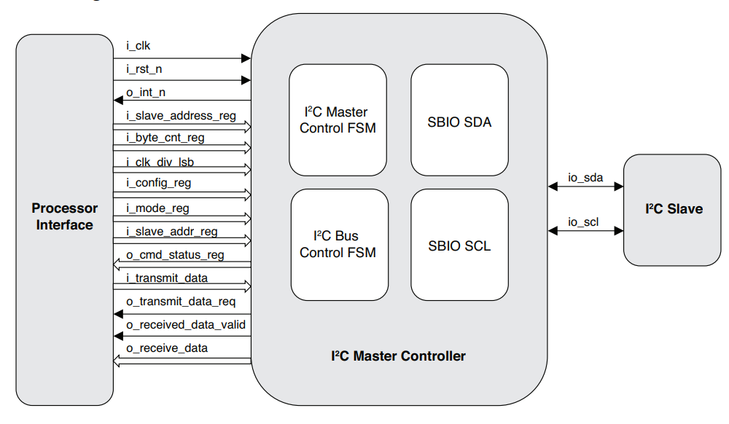
Figure 1. I2C Master Controller Block Diagram

Mô tả các thanh ghi
Table 1. Register Description
Thanh ghi | Chức năng
i_slave_addr_reg | Địa chỉ 7-bit của slave.
i_byte_cnt_reg | Số byte cần truyền/nhận.
i_clk_div_lsb + i_mode_reg[2:0] | Bộ chia clock tạo SCL.
i_config_reg | Gồm các bit START, INT_CLR, TX_IE, RX_IE, ABORT, RESET.
o_cmd_status_reg | TX_DONE, RX_DONE, TX_ERR, RX_ERR, ABORT_ACK, I2C_BUSY.

Nguyên Lý Hoạt Động

Quá trình ghi (Master Transmit)
- Viết START = 1 trong i_config_reg để bắt đầu giao dịch.
- I2C_BUSY được set lên trước khi START bị auto-clear.
- Trình tự:
  - START.
  - Gửi địa chỉ + bit R/W = 0.
  - Slave trả lại ACK địa chỉ.
  - Gửi từng byte dữ liệu.
  - Slave trả lại ACK mỗi byte dữ liệu.
  - STOP
- TX_DONE được set sau khi byte cuối được gửi.
- I2C_BUSY chỉ clear khi STOP hoàn tất.

Quá trình đọc (Master Receive)
- Tương tự truyền, nhưng bit R/W = 1.
- Byte dữ liệu từ slave được lấy vào o_receive_data, với o_received_data_valid = 1.
- Khi byte cuối đến, RX_DONE được set.

Repeated START
- Cho phép truy cập thanh ghi bên trong slave.
- Trong lần START thứ hai, phải giữ nguyên địa chỉ slave.
- Lặp lại trình tự START mà không cần tạo STOP giữa chừng.

Sơ Đồ RTL
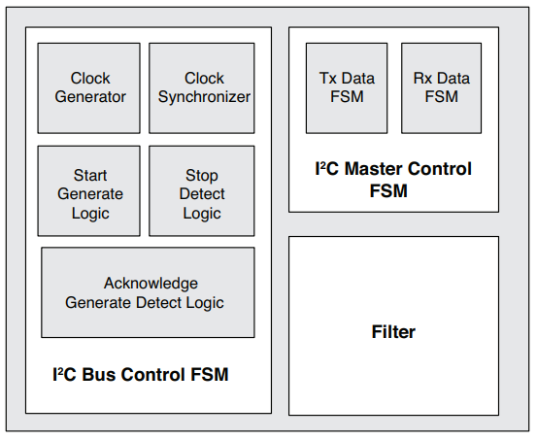
Figure 2. RTL Functional Block Diagram
  - Clock Generator/Synchronizer
- Dựa trên i_clk_div_lsb và i_mode_reg[2:0] để tạo tần số SCL.
- Đồng bộ hóa xung clock giữa master và slave theo cơ chế “clock stretching”.
  - I2C Bus Control FSM
- Sinh START/STOP theo điều kiện SDA thay đổi khi SCL HIGH.
- Phát hiện START/STOP do slave tạo (multi-master).
- Sinh/nhận ACK theo từng byte.
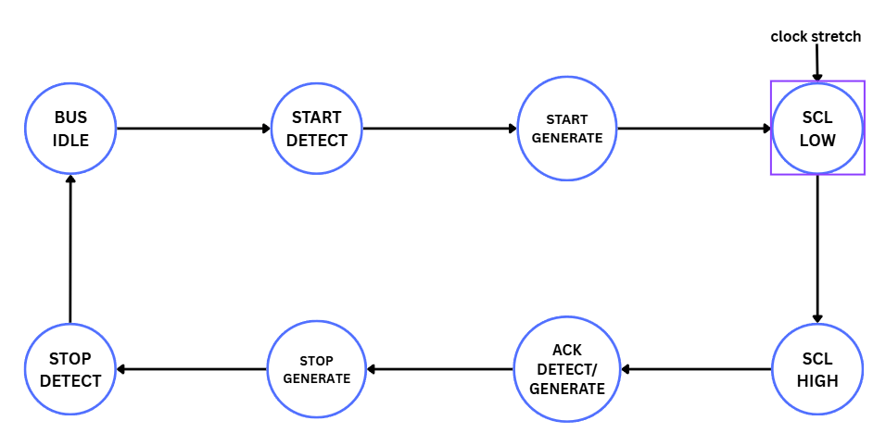
Figure 3. I2C Bus Control FSM
  - I2C Master Control FSM
FSM Chính điều khiển byte-level:
- IDLE
- START
- SEND_ADDR
- ADDR_ACK
- TX_DATA/RX_DATA
- DATA_ACK
- STOP
- DONE
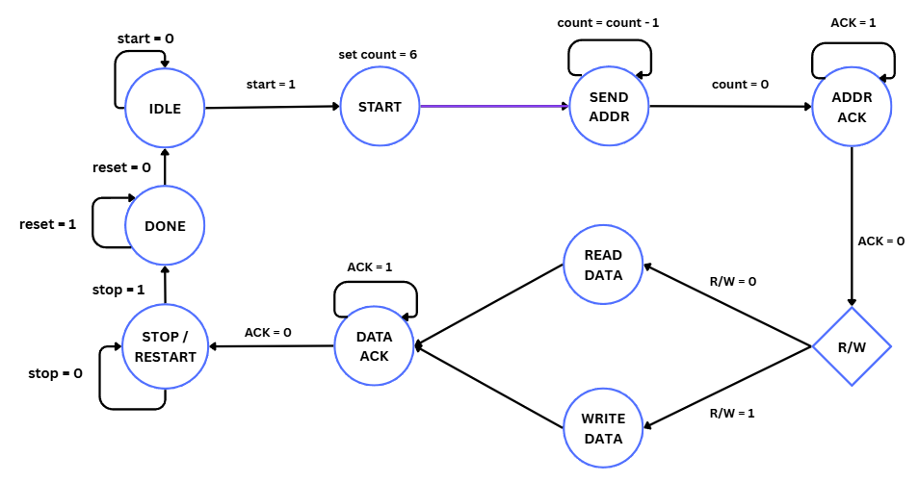
Figure 4. I2C Master Control FSM
  - Bộ đếm byte (Byte Counter)
- 8-bit counter tăng sau mỗi byte được gửi/nhận.
- So sánh với i_byte_cnt_reg để xác định khi nào STOP phải được tạo.

Mô Phỏng Thiết Kế
  - Môi trường mô phỏng
Testbench Verilog có sẵn trong RD1139.
Gồm mô phỏng đọc và ghi dữ liệu, cũng như repeated start.
  - Kịch bản mô phỏng
    - Transmit Operation
Quan sát các tín hiệu:
- START
- Địa chỉ + ACK
- Byte truyền
- STOP
Kết quả mong đợi:
- o_transmit_data_requested được kích hoạt trước mỗi byte.
- TX_DONE = 1 sau byte cuối.
    - Receive Operation
Quan sát:
- START
- READ
- Dữ liệu nhận o_receive_data
- STOP
- o_receive_data_valid = 1 khi dữ liệu hợp lệ.
- RX_DONE = 1 sau byte cuối.
    - Repeated START
- Tạo START → Gửi địa chỉ → ACK.
- Không tạo STOP.
- Tạo START lần hai.
- Slave trả dữ liệu.
  - Waveform
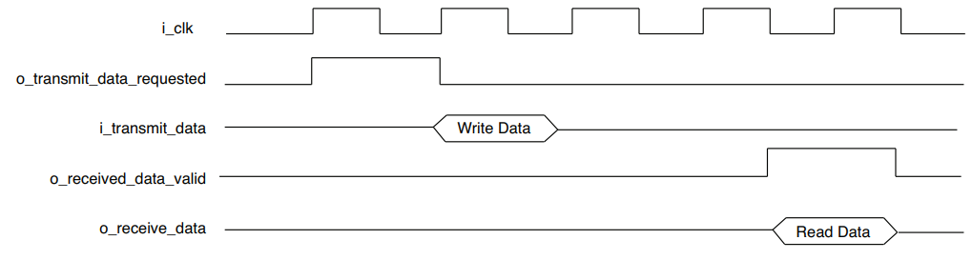
Figure 5. Timing Diagram for Read and Write Data Transfer
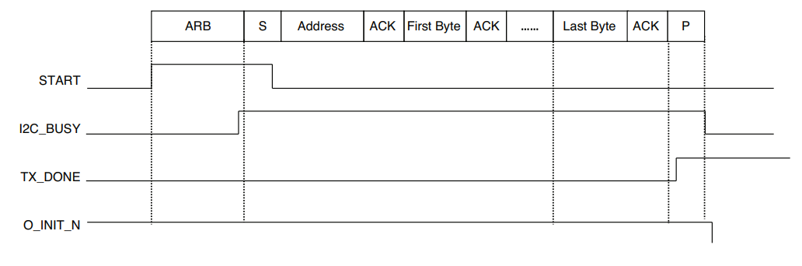
Figure 6. Master Transmit Operation
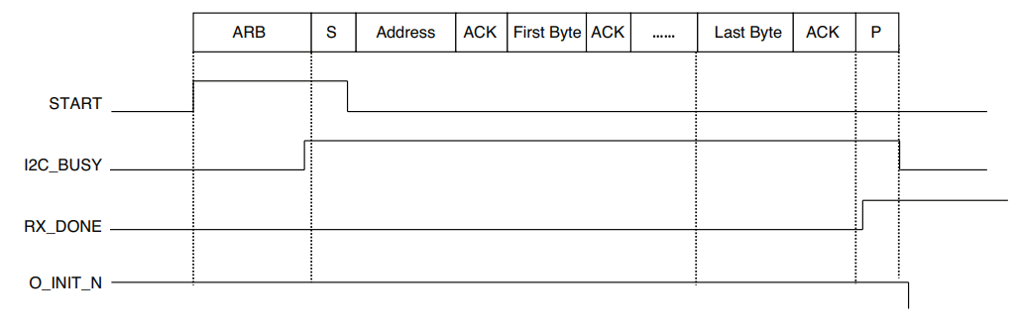
Figure 7. Master Receive Operation
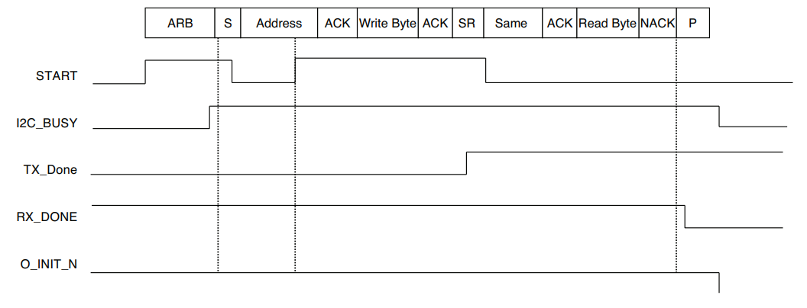
Figure 8. Repeated Start Operation

References
Lattice Semiconductor (2015). I2C Master Controller, Reference Design RD1139.

